Fecha: 17 de julio de 2013

Boletín de prensa Nº 777

PLANES DE ACCIÓN DE CIUDADES SOSTENIBLES Y COMPETITIVAS AL GOBIERNO VASCO

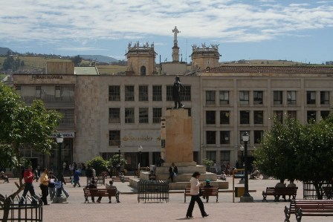

Dentro del convenio establecido entre Findeter y El Grupo SPRI (Agencia de desarrollo empresarial del Gobierno Vasco) se desarrolló en Bogotá, el primer encuentro entre las empresas vinculadas a este gobierno y los secretarios de planeación de las ciudades sostenibles.

Los secretarios de planeación de Pasto, Bucaramanga, Pereira y Montería; presentaron iniciativas de proyectos dentro de la planeación, priorización y ejecución de los planes de acción de Ciudades Sostenibles y Competitivas, ante las empresas del Gobierno Vasco, con el fin de entablar relación y buscar la cooperación tanto financiera como técnica de estas organizaciones que han apoyado al País Vasco en su desarrollo sostenible. Como objetivo principal de este encuentro, estuvo el de articular conocimiento, recursos y acciones que permitan el desarrollo en Colombia de ciudades sostenibles y competitivas.

Pasto, que es una de las ciudades que se incluye en el 2013, en el programa de Ciudades Sostenibles y Competitivas, tiene como principales retos dentro de esta iniciativa, promover el desarrollo de espacios públicos que permitan la renovación urbana e implementar el Sistema Estratégico de Trasporte que facilite a la ciudad mejorar sus condiciones de movilidad. Víctor Raúl Erazo Paz, Secretario de Planeación de la capital de Nariño, afirmó que esperan al finalizar este año, tener listo su plan de acción para comenzar en el 2014 su ejecución de este Programa.

Durante el cierre del evento, María del Rosario Hidalgo, Directora de Ciudades Sostenibles y Competitivas de Findeter, enfatizó en la importancia de generar a partir de este programa, la necesidad de la planeación a largo plazo, pensando en la priorización y ejecución efectiva a través del bueno funcionamiento gubernamental y las alianzas con el Gobierno Nacional, con países que tengan prácticas exitosas en el desarrollo sostenibles para generar conocimiento y financiamiento en el desarrollo de los planes de las ciudades.

Contacto: Secretario de Planeación, Víctor Raúl Erazo Paz. Celular: 3182852213
CONTINÚAN ADELANTANDO ACCIONES PARA CONTRARRESTAR VIRUS AH1N1

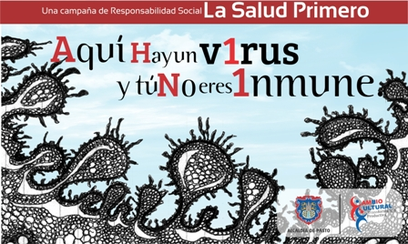

La Secretaría de Salud, preocupada por los cinco casos reportados positivos con el virus AH1N1, continua monitoreando este y otros virus, a través de Vigilancia Centinela, la cual se realiza en dos IPS del Municipio: Fundación Hospital San Pedro y Hospital Infantil Los Ángeles. Estas dos Instituciones son los encargados de tomar las muestras a los pacientes que cumplen con los criterios de una IRA (Enfermedad Respiratoria Aguda) o enfermedad similar a influenza, las cuales sirven para determinar la existencia de 7 virus diferentes que pueden circular en el municipio de Pasto, dentro de los cuales se encuentra el AH1N1.

De los cinco casos reportados, dos personas han fallecido. La primera muerte se reportó el 3 de julio, la segunda el 12 de julio, los demás casos, se encuentran hospitalizados y todos los contactos de estos, están en buenas condiciones, a algunos, por sus factores de riesgo, se les ha suministrado tratamiento profiláctico o preventivo.

La Secretaria de Salud, recuerda estar pendiente de las siguientes síntomas, en caso de presentarlos se debe acudir inmediatamente al médico: fiebre alta difícil de controlar con Acetaminofen, persistencia de la fiebre durante más de 3 días, o reaparición de la fiebre, empeoramiento de la tos, dolor de garganta, malestar general, deshidratación, dificultad respiratoria, dolor torácico, vómito persistente, deterioro neurológico, esputo purulento, o con pintas de sangre asociado a alguno de los síntomas anteriores. Para los niños es importante tener en cuenta, los anteriores sintamos, además de respiración rápida, o ruidos en el pecho al respirar, imposibilidad para beber líquidos, fiebre y diarrea.

Así mismo es importante tener en cuenta que la vacunación contra influenza continúa a los siguientes grupos: niños de 6 a 23 meses de edad, adultos de 65 años en adelante, personas de 2 a 64 años de edad con algún tipo de afección médica crónica subyacente, mujeres embarazadas, a partir del segundo trimestre de embarazo, residentes de asilos para ancianos y de otras instalaciones de cuidado a largo plazo, niños de 6 meses a 18 años de edad que estén siguiendo una terapia crónica con aspirina.

Por otra parte, la Alcaldía, a través de la Secretaría Municipal de Salud ha dispuesto un grupo de profesionales que realizarán un estudio de contactos de los casos positivos con el fin de investigar los principales síntomas de la influenza y verificar si se trata de casos nuevos para remitirlos a IPS correspondiente a fin de que les suministre el tratamiento adecuado.

Contacto: Epidemióloga Secretaria de Salud, Nora Flórez Narváez. Celular: 3017275743

AVANTE ADJUDICÓ INTERVENTORÍA PARA EL PROYECTO DE AVENIDA PANAMERICANA

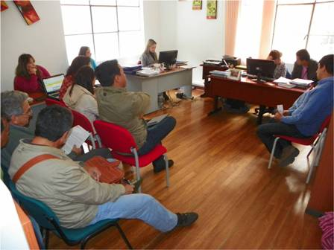

AVANTE SETP informa a la ciudadanía que en audiencia pública se adjudicó el Concurso de Méritos 2013-04, cuyo objeto es la asesoría e interventoría técnica, administrativa, financiera, ambiental y legal para complementación de estudios y diseños y la intervención vial y espacio público de la Avenida Panamericana entre la carrera 22 A y Molinos Nariño.

Para la suscripción de este contrato fue seleccionada entre 4 proponentes la firma Ecovías SAS, con una propuesta económica de $322.984.595, anunció Silvia Rengifo, Coordinadora de Contratación de AVANTE SETP.

Cabe recordar que la empresa que ejecutará este importante proyecto de infraestructura es CASS Constructores & CIA SCA, elegida en el mes de junio a través de licitación pública. La inversión en la reconstrucción de este tramo de la Avenida Panamericana asciende a $ 4.362.706.979. Este costo incluye la adecuación del espacio público y del túnel peatonal ubicado en el sector del barrio Niza.

De esta forma la Alcaldía de Pasto y AVANTE SETP le cumplen a la ciudadanía con la rehabilitación de esta vía internacional que después de ser intervenida se convertirá en una arteria fundamental para mejorar la movilidad y por ende la calidad de vida de los ciudadanos.

Contacto: Gerente AVANTE SETP Jorge Hernando Cote Ante, Celular: 3148325653

ARTESANAS DE PASTO PARTICIPAN EN EVENTO COMERCIAL EN LETICIA

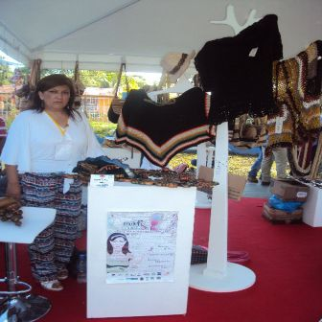

La Oficina de Género de la Alcaldía de Pasto, en su propósito de defender los derechos de la mujer y posicionarla en todos los ámbitos de la sociedad, participa en el evento ‘Compre colombiano a mujeres empresarias’, programado por el Ministerio de Industria, Comercio y Turismo y PROPAIS en la capital de Amazonas, Leticia.

Según la directora de la dependencia, Silvia Stella Meneses Camino, esta oportunidad ha permitido que las mujeres de Pasto y Nariño muestren sus productos artesanales y establezcan futuros acuerdos comerciales con empresarios del departamento de Amazonas y de otras regiones de Colombia. Las artesanas de la ciudad, están siendo capacitadas por la Oficina de Género en aspectos como: creación de empresa, acabados y presentación del artículo, así como su empaque, entre otros temas.

Estas acciones se realizan con el fin de encontrar nuevos mercados, posicionar los productos y contribuir en la economía de la mujer, dando cumplimiento a la Política Pública para las Mujeres y la Equidad de Género en su eje de Empoderamiento Económico.

Contacto: Jefe Oficina de Género, Silvia Stella Meneses Camino. Celular: 3216468444

CON ARTISTAS INTERNACIONALES, PASTO CELEBRARÁ EL 20 DE JULIO

Este sábado 20 de julio, en celebración del Día de la Independencia y la Constitución de la República de Colombia, se realizará a partir de la 1:00 de la tarde en la Concha Acústica, el Vigésimo Sexto Festival Internacional de Música y Danzas Andinas, que contará con la asistencia del grupo Guankara de Chile, así como artistas de Perú y Ecuador.

En un esfuerzo permanente por recuperar espacios de integración comunitaria y de fortalecimiento del tejido social, la Secretaría de Cultura de la Alcaldía de Pasto viene desarrollando en conjunto con la Dirección Administrativa de Cultura del Departamento de Nariño, diferentes actividades culturales y musicales a nivel local, regional e internacional.

Contacto: Secretario de Cultura, Álvaro José Gomezjurado. Celular: 3016998027

CONFORMACIÓN COMITÉS DE SERVICIOS PÚBLICOS DOMICILIARIOS COMUNA 10

La Alcaldía de Pasto a través de la Secretaría de Desarrollo Comunitario invita a todos los habitantes de la comuna 10 a participar en la conformación del comité de Servicios Públicos Domiciliarios. Si usted quiere ser vocal de control de este proceso o hacer parte de este comité, puede asistir a la asamblea que se realizará este jueves 18 de julio en el salón comunal del barrio La Floresta a las 6:30 de la tarde.
Contacto: Secretaria de Desarrollo Comunitario (E) Julio Cesar Ramírez. Celular: 3173657343

CAMPAÑA“PASTO VIVE, SE SIENTE Y SE TRANSFORMA” SORPRENDE A FUNCIONARIOS DE LA ALCALDÍA

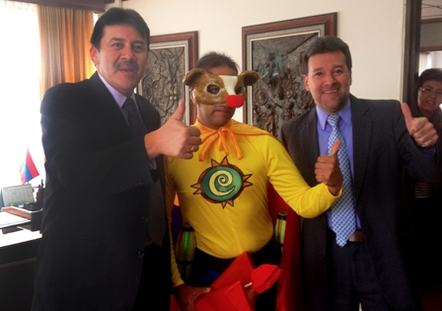

Con los personajes de Cuyman y Chuchingas, la Subsecretaría de Cultura Ciudadana de la Alcaldía de Pasto inició la campaña “Pasto vive, se siente y se transforma” en las diferentes dependencias de la administración local. De forma sorpresiva, los funcionarios fueron sometidos a varias pruebas de cultura ciudadana. El objetivo de hacer la campaña desde la Administración Local es entregar mensajes a la ciudadanía en general sobre un cambio cultural y que sea la Alcaldía, el centro del proyecto, mostrando las buenas prácticas en atención y servicio al ciudadano.

Según el Alcalde, Harold Guerrero López, quien fue uno de los primeros en iniciar el ejercicio, manifestó la importancia de construir ciudad con la participación colectiva para dar a conocer no solo a nivel de Pasto, sino en el territorio nacional e internacional, una identidad de unión y articulación ciudadana para trabajar en equipo en diferentes campos como la salud, la educación, el espacio público, entre otros.

Entre tanto, la subsecretaria de Cultura Ciudadana, Magda Cadena, indicó que el propósito desde la Administración es fortalecer los aspectos en la buena atención a la comunidad y permitir que los procesos de solicitudes que un usuario presente se realicen de la manera ágil y oportuna.

Contacto: Secretario de Cultura, Álvaro José Gomezjurado. Celular: 3016998027

CONVOCATORIA PREMIO PERIODÍSTICO SILVIO LEÓN ESPAÑA

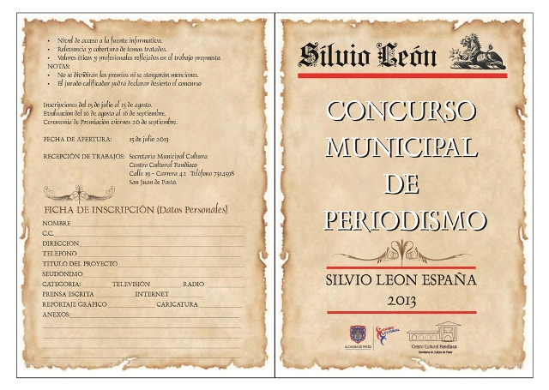
Desde el 15 de julio se encuentran abiertas las inscripciones para la sexta versión del concurso de periodismo Silvio León España, que tiene como propósito premiar los mejores trabajos periodísticos del quehacer diario de los comunicadores, con lo cual también se permite resaltar el trabajo social, humano y responsable que día a día a través de los diferentes medios de comunicación se realizan en beneficio de la comunidad.

La convocatoria se extenderá hasta el 15 de agosto. Los interesados pueden obtener el formato de inscripción, a través de la página web de la Alcaldía de Pasto www.pasto.gov.co o transcribir el formato que está en respaldo del plegable publicitario del concurso, que se lo puede adquirir en las oficinas de la Secretaría de Cultura Municipal. Los concursantes pueden elegir su participación entre seis categorías establecidas de prensa escrita, radial, documental, reportaje gráfico, caricatura, entre otros.

Contacto: Secretario de Cultura, Álvaro José Gomezjurado. Celular: 3016998027

CONFERENCIA PLATAFORMAS PARA APLICACIONES WEB RUBY ON RAILS

Con el propósito de buscar ejes de cooperación con las personas y lograr una sociedad más equitativa a través del intercambio del conocimiento en tres países de Latinoamérica como: Ecuador, Venezuela y Colombia, visitó la ciudad de Pasto, Quiliro Ordoñez, miembro del consejo de la FSFLA y presidente de ASLE (Asociación del software libre del Ecuador), quien brindó una conferencia referente a plataformas para el desarrollo de aplicaciones web de forma ágil a través de Ruby on Rails.
Este encuentro respaldado por Parque Soft y apoyado por la Alcaldía de Pasto, permitió que los profesionales adquieran herramientas que les permita aprovechar los recursos con que cuenta la Ciudad para estudiar, modificar y hacer uso del software bajo el precepto de la libertad.

Contacto: Líder comunicaciones Parque Soft, Alejandra Cabrera Moncayo. Teléfono: 7310618

EL REGALO DE DOS NIÑOS CANADIENSES: CONOCER AL ALCALDE DE PASTO

Dos niños provenientes de Toronto, Canadá, Camilo Morales David y Mariana Morales David, llegaron a Pasto con el propósito de conocer al Alcalde Harold Guerrero López. El interés de estos dos pequeños surgió por información que entregaban sus familiares residentes en la ciudad, sobre la gestión que ha venido desarrollando el mandatario local en generar un cambio cultural con base en la consolidación de diferentes proyectos para la transformación de la ciudad.

El carisma del mandatario impactó a los pequeños quienes entraron en confianza y le contaron sobre las diferencias entre Toronto y Pasto, en temas como la educación, la belleza paisajística, gastronomía y la infraestructura vial. El Alcalde emocionado por la especial visita, explicó a los pequeños las bondades de la cultura pastusa y les entregó algunos textos literarios para que aprovechen su tiempo libre en este periodo de vacaciones en la capital de Nariño.

PERSONAL DE PASTO DEPORTE PARTICIPA DEL CURSO PRÁCTICO DE ACTIVIDAD FÍSICA

Pasto Deporte con su grupo de trabajo de hábitos y estilos de vida saludable, participará hasta el próximo domingo 21 de julio en Bogotá, en el Curso Práctico de Actividad Física Dirigida Musicalizada con el apoyo del Instituto Distrital de Recreación y Deporte IDRD, evento académico que tiene como objetivo, fortalecer las competencias del Equipo Colombia, en orientación de actividad física y manejo de diferentes técnicas corporales entre otros temas que permitirán mejorar las intervenciones que se realizan en el territorio nacional.

Como actividad complementaria se desarrollarán unas sesiones específicas con todos los gestores tipo debate con el fin de evidenciar y reforzar habilidades de argumentación, comunicación y persuasión.

Así mismo, se realizará el evento denominado “Desafío de las Regiones por la Actividad Física y la Paz” en el Parque Metropolitano El Tunal. Cada delegación realizará una presentación de 10 minutos, el objetivo de es generar un espacio para la comunidad capitalina de integración, diversión, sana convivencia, bienestar y salud, a través de la actividad física, con una intervención que muestre la cultura y folclore de cada departamento.

Contacto: Directora Pasto Deporte, Claudia Cano. Celular: 3117004429

EMPOPASTO EJECUTA PROGRAMA DE SECTORIZACIÓN HIDRÁULICA

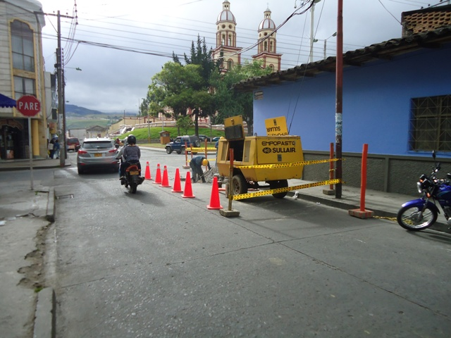

Empopasto S.A. E.S.P. ejecuta el programa Optimización de la Sectorización operativa de Centenario Alto Principal – Obrero Capusigra, mediante el cual se ubican válvulas en varios sectores de la ciudad. La instalación de válvulas permite minimizar el riesgo de cortes prolongados en la prestación del servicio de acueducto, que son generados precisamente por la falta de estos accesorios en la red de distribución o por el mal estado de los existentes.

Por medio de este programa se busca optimizar la sectorización operativa del sistema de distribución de acueducto Centenario Alto Principal, mediante la instalación de válvulas de cierre de diámetros desde 3 hasta 14 pulgadas; permitiendo la reducción del impacto sobre la prestación del servicio durante intervenciones eventuales en el sistema.

Contacto: Coordinadora de comunicaciones EMPOPASTO, Liliana Arévalo. Celular: 3017356186

Pasto Transformación Productiva

María Paula Chavarriaga Rosero

Jefe Oficina de Comunicación Social
Alcaldía de Pasto

